Паспорт.

Труборезы с хомутной защелкой Hongli.

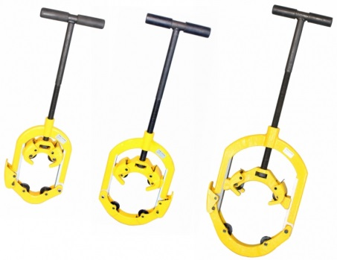

Благодарим, что выбрали нас!

Перед работой инструментом внимательно ознакомьтесь с инструкцией по эксплуатации. Неправильная эксплуатация инструмента может привести к получению травм и повреждению инструмента.

Содержание:

1. Содержание стр. 1

2. Описание стр. 1

3. Правила безопасной эксплуатации стр. 1

4. Эксплуатация и уход за инструментом стр. 2

5. Возможные неисправности и методы их устранения стр. 2

**2.** **Описание.**

Труборезы Hongli предназначены для резки труб изготовленных из

нержавеющей, литой и кованой стали диаметром от 2 до 12 дюймов.

Резка трубы происходит при повороте ручки на 90 –110 градусов.

Для работы труборезом необходимо пространство возле трубы минимально

равное ¼ от 360 градусов. Закрытая рама в 360 градусов позволяет всю

прилагаемую энергию направлять на резку трубы.

Отрезка производится без искр.

**3. Правила безопасной эксплуатации.**

Внимательно прочтите и сохраните эту инструкцию! Освободите рабочую зону от лишних предметов и механизмов. Перед работой оцените показатели влажности и температуры в месте проведения работ. Эксплуатация

инструмента возможна при температуре воздуха от +5С ̊ до + 35С ̊ и влажности не более 80%. Рабочая зона должна быть достаточно освещенной для безопасной работы. Исключите в одежде длинные детали, свисающие ремни, веревки.

Органы дыхания и зрения должны быть защищены средствами индивидуальной защиты. Работайте только на устойчивой поверхности. Отрезаемая труба должна быть надежно закреплена.

Используйте инструмент только по его назначению.

Категорически запрещено использовать какие-либо предметы и приспособления увеличивающих нагрузки на инструмент сверх рассчитанной нормы. Избегайте ситуаций, когда инструмент может оказаться доступным для детей. Прежде чем приступать к работе внимательно осмотрите

инструмент на предмет исправности и нормальной работы защитных устройств.

При выявлении неисправности или повреждения инструмента немедленно прекратите работу и обратитесь в сервисную службу.

Использование других комплектующих, кроме рекомендованных, может

привести к травме или поломке инструмента.

Категорический запрещено монтировать инструмент на любых частях тела человека. Нарушение может привести к летальному исходу.

**4. Эксплуатация и уход за инструментом**

1. Откройте хомутную защелку трубореза

2. Установите перпендикулярно трубе инструмент и закройте хомутную защелку до надежной фиксации.

3. Путем поворота ручки по часовой стрелке, подведите каретку с режущими роликами к трубе.

4. После соприкосновения роликов с трубой поверните еще на ¼ оборота, ручку по часовой стрелке.

5.Разрез трубы происходит путем перемещения трубореза на 120 градусов маятниковыми движениями, перпендикулярных трубе. При этом необходимо докручивать ручку на ¼ оборота после

каждого третьего движения. Для труб из мягких металлов ручку нужно подкручивать после двух движений.

6. Не следует крутить ручку трубореза более или чаще, чем указано в инструкции.

7. Выполняйте указанные действия до полного отрезания трубы.

8. В случае износа режущих роликов произведите замену на новые.

9. Использование острых роликов позволит выполнять качественный рез без заусенцев.

**Замена Режущего ролика**.

1. Отведите каретку более, чем наполовину.

2. Аккуратно выбейте штифт крепления ролика.

3. Замените старый ролик на новый.

4. Вставьте штифт. После эксплуатации удалите с поверхности

трубореза и движущихся узлов опилки, грязь, пыль. Протрите инструмент тряпкой, смоченной в машинном масле. Хранить в сухом отапливаемом помещении.

**5. Возможные неисправности и методы их устранения**

|  |  |
| --- | --- |
| Неисправность | Метод устранения |
| Разрез сопровождается заусенцами  Происходит развальцовка труб Труборез заклинивает в трубе    Не ровно режет | Замените ролик на новый  Замените ролик на новый  Меньше и реже закручивайте ручку подачи каретки    Установите перпендикулярно трубе инструмент |

6. Гарантия

1. Гарантийные обязательства завода - изготовителя: 12 (двенадцать) месяцев со дня продажи изделия конечному пользователю.

2. Гарантия не распространяется на расходные материалы.

3. По вопросам гарантийного обеспечения и ремонтно -сервисного обслуживания обращаться в ООО «Компания ТБС», г. Новосибирск, ул. Вертковская 35.